<https://adsl.free.fr/demenagement.pl?id=12603689&idt=31f9aa24c040b345>

Je souhaite procéder au déménagement de la ligne téléphonique 0474546409

*\* J'ai bien noté que toutes les options souscrites sur mon abonnement actuel seront résiliées, je devrai y souscrire de nouveau à l'issue de la procédure de déménagement pour en profiter de nouveau. ( Par exemple les options téléphoniques )*

<https://adsl.free.fr/demenagement.pl?id=12603689&idt=31f9aa24c040b345>

**Vous souhaitez déménager et conserver votre accès Free Haut Débit**

**Si vous connaissez d'ores et déjà les informations relatives à votre nouveau logement, nous vous proposons dès maintenant de les saisir.**  
Une fois votre date de déménagement connue (et dans l'idéal 15 jours avant), il vous suffira, une fois saisi les informations relatives à votre nouveau logement, de vous rendre dans cette même rubrique et de cliquer sur le lien "Lancer mon déménagement" pour procéder au déménagement de votre accès Freebox sur votre nouvelle adresse.

CAS 1: **Je connais le numéro de la ligne téléphonique du précédent occupant du logement :** 04 74 20 00 13

Haut du formulaire

 

Bas du formulaire

CAS 2: **Je ne connais pas le numéro de la ligne téléphonique du précédent occupant du logement**

Haut du formulaire



Bas du formulaire

CAS 3: **Je dispose d'un abonnement à mon nom (ligne active chez France Telecom ou chez un autre opérateur en dégroupage total) dans ce logement :**

Haut du formulaire

 

<https://signup.free.fr/subscribe2014/00_choose_offre.pl>

Bonne nouvelle!   
Vous êtes éligible à nos offres Freebox!

**Attention, il semble que l'ancien occupant n'ait pas effectué la résiliation de sa ligne téléphonique.  
Nous vous conseillons d'attendre que la résiliation soit terminée avant de procéder à votre commande de déménagement.**

Le numéro saisi est celui de votre ligne

Vous habitez au **18 LOTISSEMENT MONTFORT - EYZIN PINET**

Haut du formulaire

Bas du formulaire

Le numéro saisi est celui de l'ancien occupant

Vous habitez au **30 AVENUE GEN LECLERC - VIENNE**

Poursuivre l'inscription à cette adresse

<https://signup.free.fr/subscribe2014/01_choose_box.pl>

**FORFAIT FREEBOX REVOLUTION** : Je conserve mon forfait actuel35,98€/mois

* Internet Haut Débit
* Fonctions WiFi, routeur et contrôle parental
* Accès aux services de video à la demande
* Mise à disposition de la boucle locale dédiée
* **Appels vers fixes de 108 destinations**
* **Appels vers mobiles en France métrop.**
* **2 Freeplugs préassociés**
* **2 jeux HD avec gamepad**
* **Lecteur Blu-ray**
* **Assistance à domicile sous 10 heures**
* **AirMedia (iOS et Android)**
* **Disque dur de 250 Go**

**EQUIPEMENT**FREEBOX REVOLUTION

* FREEBOX SERVER
* Compatible ADSL / VDSL / FIBRE
* VDSL
* WiFi jusqu'à 450 Mbit/s
* 4 ports Gigabit Ethernet
* Disque dur de 250Go
* Fonctions NAS et SeedBox
* Base téléphone DECT
* Femtocell
* FREEBOX PLAYER
* Compatible 3D / HD 1080p
* Lecteur Blu-ray / DVD / CD
* Télécommande gyroscopique
* Câble HDMI & gamepad
* Navigation Internet sur TV
* Service radios et webradios
* 2 Freeplugs préassociés

Haut du formulaire

**FREEBOX TV**+1,99€/mois

* Plus de 200 chaînes incluses dont 50 en HD
* Contrôle du direct
* Enregistreur numérique 250Go
* Freebox replay
* Accès à plus de 200 chaînes optionnelles
* Guide des programmes / PIP / InfoMusic®

Souscrire à l'option TV



Oui Non

**Déménagement : Vous conservez votre Freebox V6 actuelle**

<https://signup.free.fr/subscribe2014/02_coord.pl> 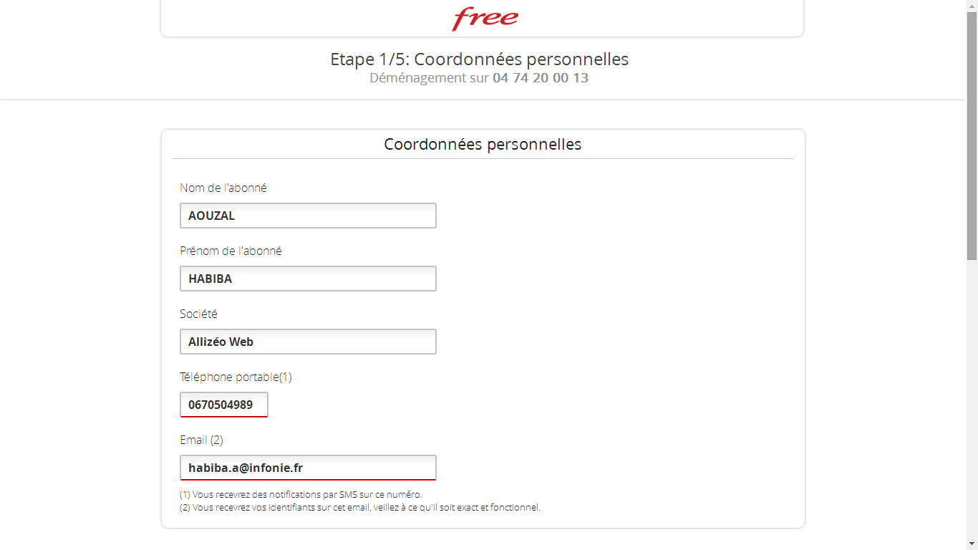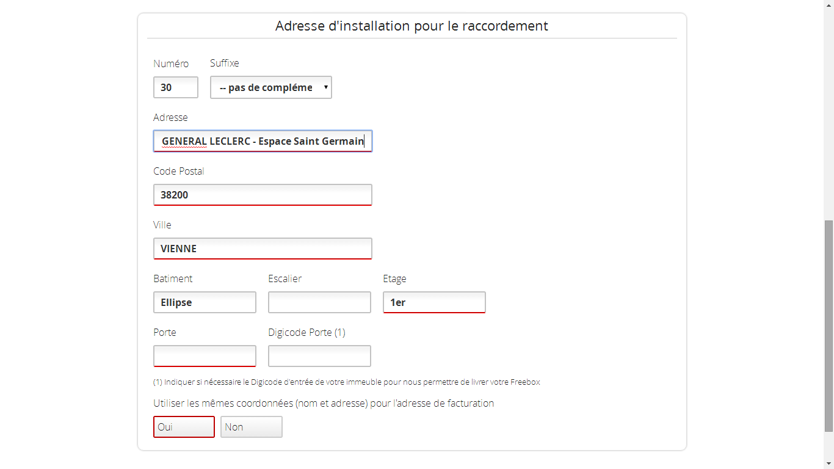

<https://signup.free.fr/subscribe2014/03_bank.pl> 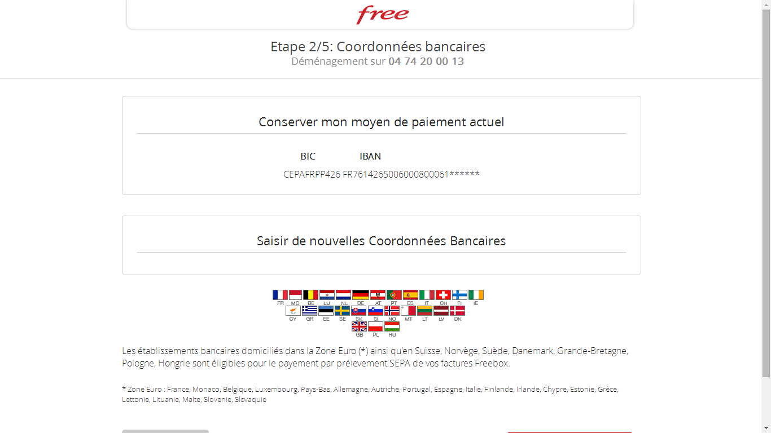

<https://signup.free.fr/subscribe2014/05_confirm.pl> 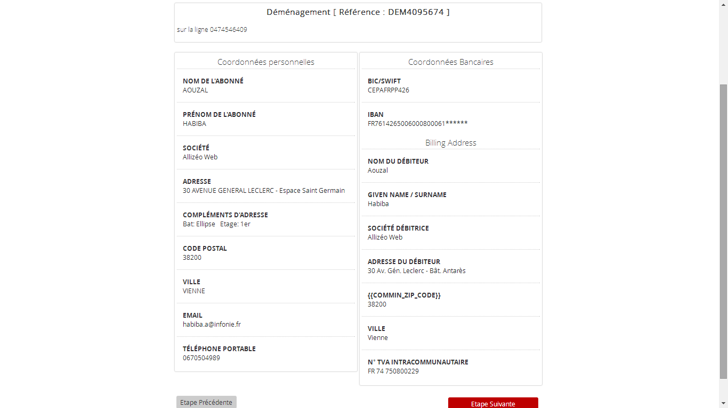

<https://signup.free.fr/subscribe2014/06_telecharg.pl>

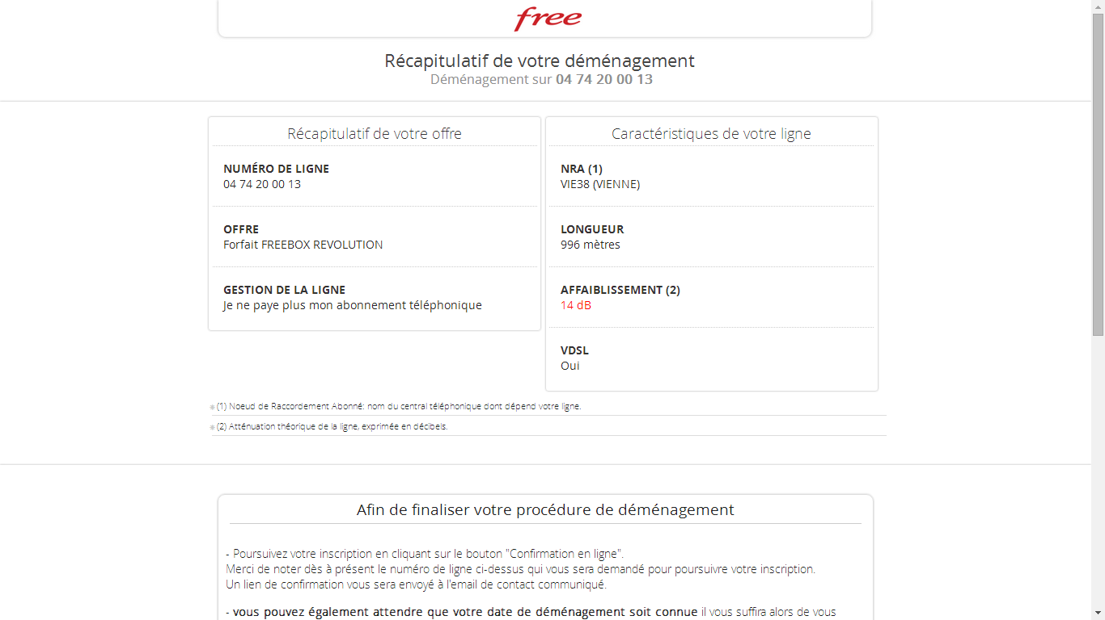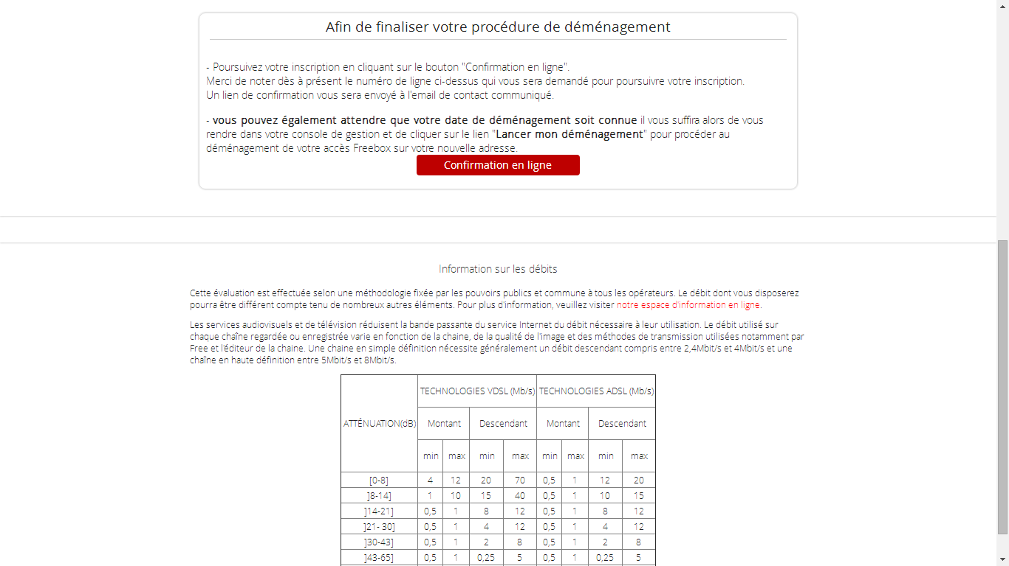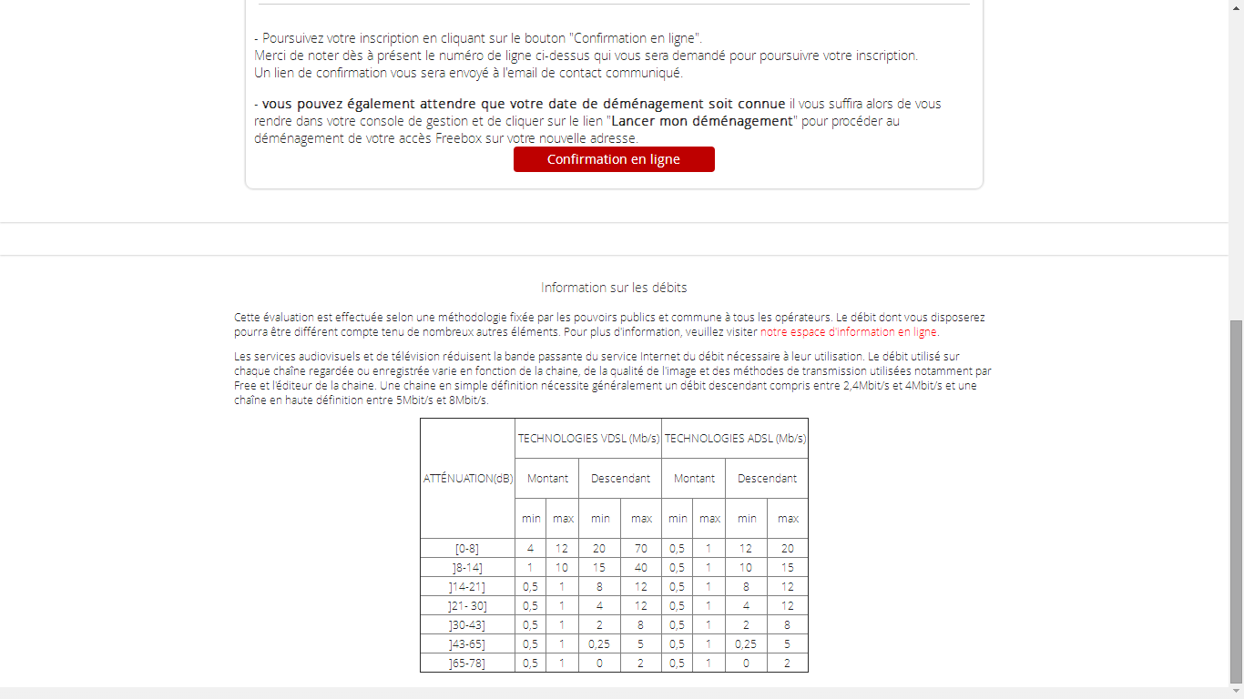

04 74 20 00 13

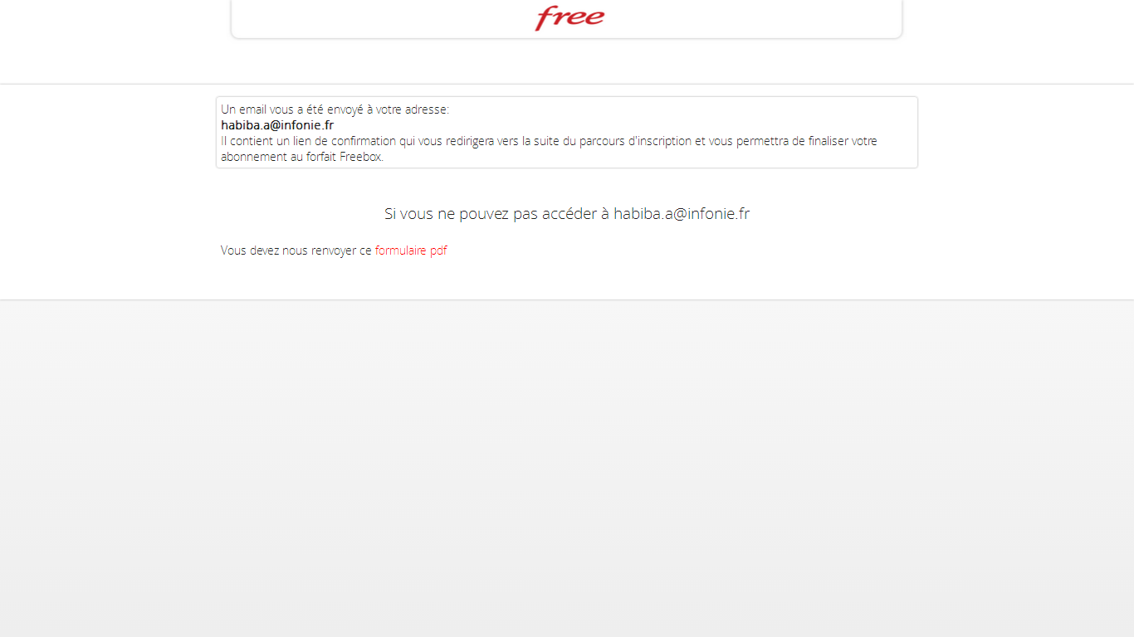

<https://signup.free.fr/subscribe2014/commit.pl?hid=pAKu/mKPKJOA.&id=20469700>

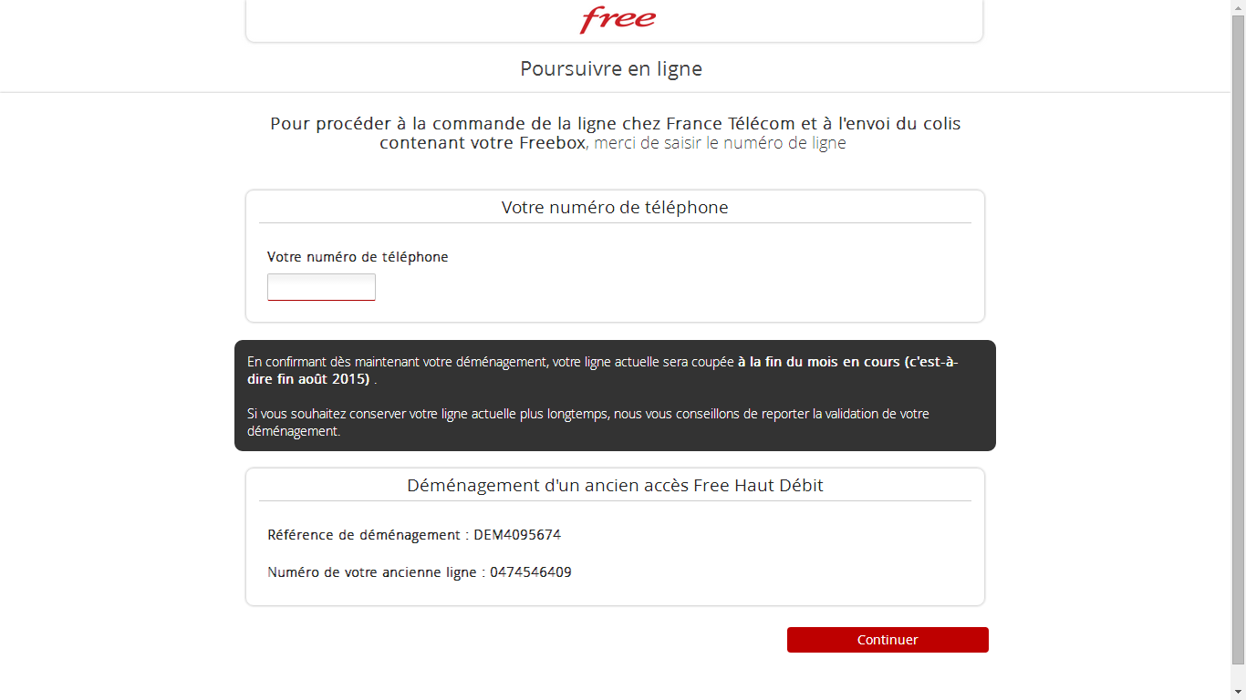

<https://signup.free.fr/subscribe2014/commit_cgv_02.pl>

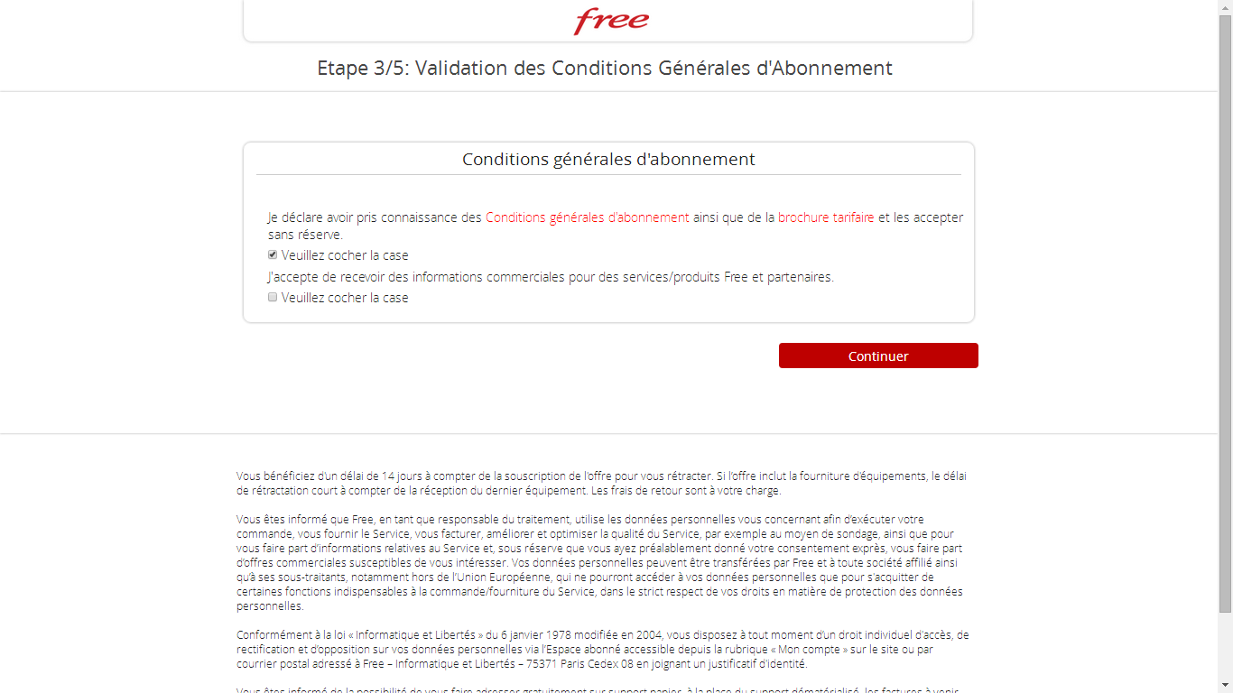

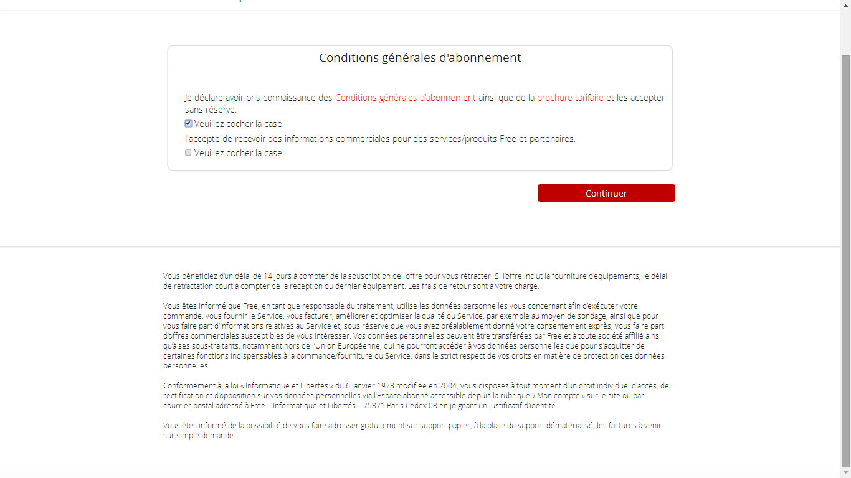

<https://signup.free.fr/subscribe2014/commit_livraison_03.pl>

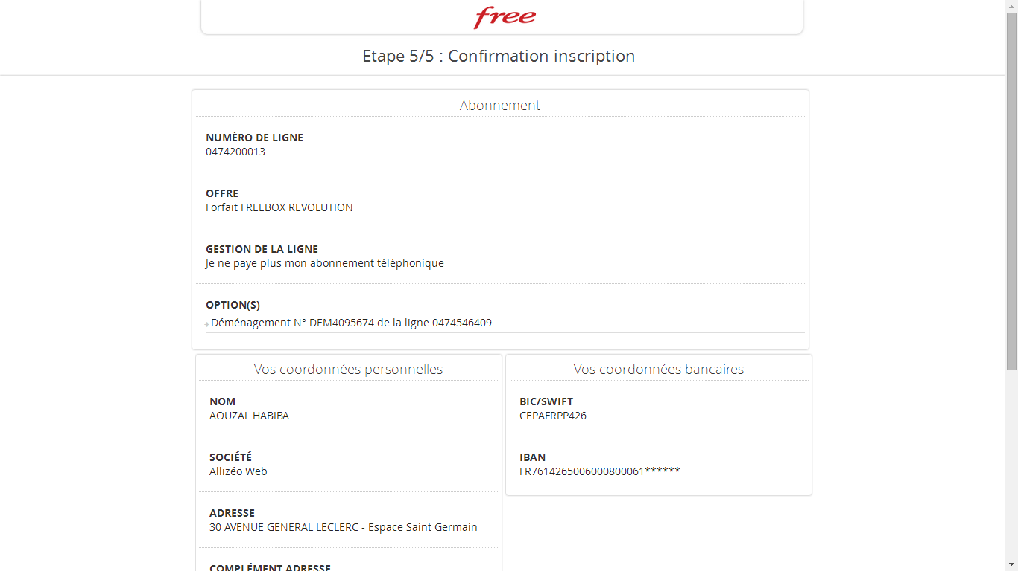

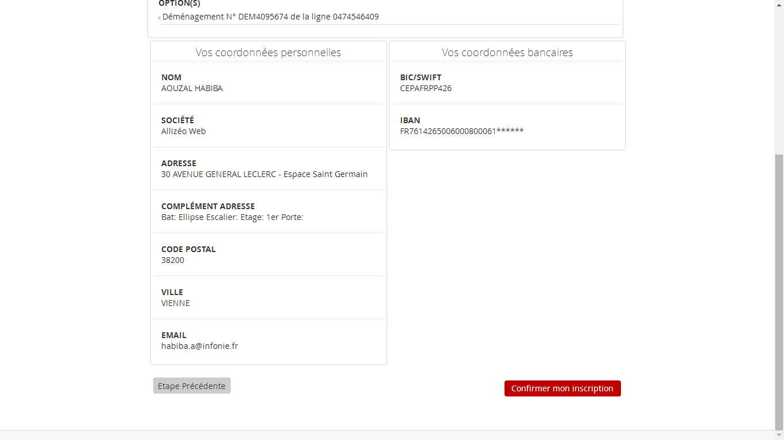

<https://signup.free.fr/subscribe2014/commit_03.pl>

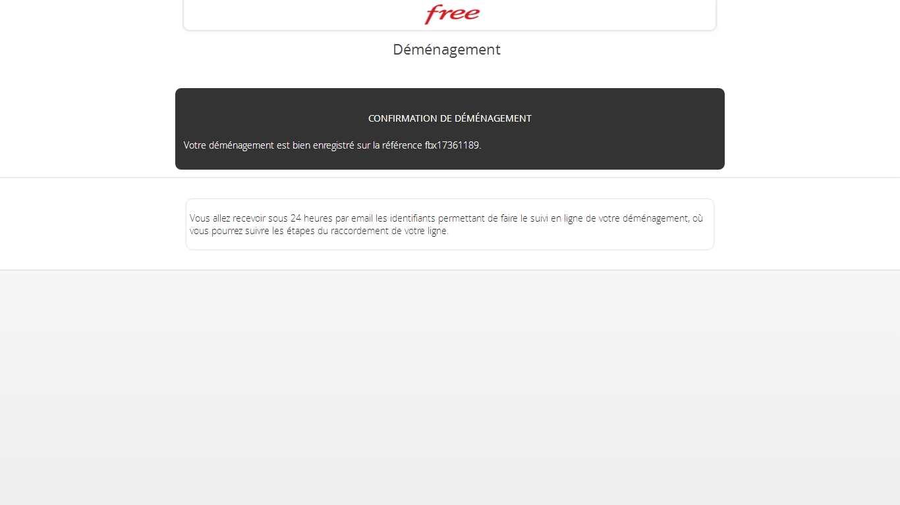

Référence déménagement : fbx17361189

<https://adsl.free.fr/suivi_techgrrr.pl?id=12603689&idt=155eb594668c5bc3>

Ligne actuelle

Caractéristique de ma ligne :

Informations techniques

Ces informations sont fournies à titre informatif, et réservées à un public averti.

* **Ligne téléphonique :** 04 74 54 64 09
* **En cours de résiliation de l'offre :** Freebox dégroupé total sur numéro inactif
* **NRA :**VIE38
* **Longueur :**1258 mètres
* **Affaiblissement :**18 dB
* **Votre adresse IP/masque :**78.232.75.43 / 24
* **Votre préfixe IPv6 :**2a01:e34:ee84:b2b0::/64
* **Passerelle *(gateway)* :**78.232.75.254
* **Votre numéro de téléphone Freebox est le**09 53 47 60 25
* Votre ligne est raccordée à un DSLAM compatible ADSL2+
* Les informations de **synchronisation de votre ligne** sont désormais **disponibles uniquement depuis votre Télévision.**

Identifiant Hotline :

Ci-dessous vos identifiants permettant la mise en relation avec le support client.

**Identifiant : 12603689**

**Code d'accès : 9520**

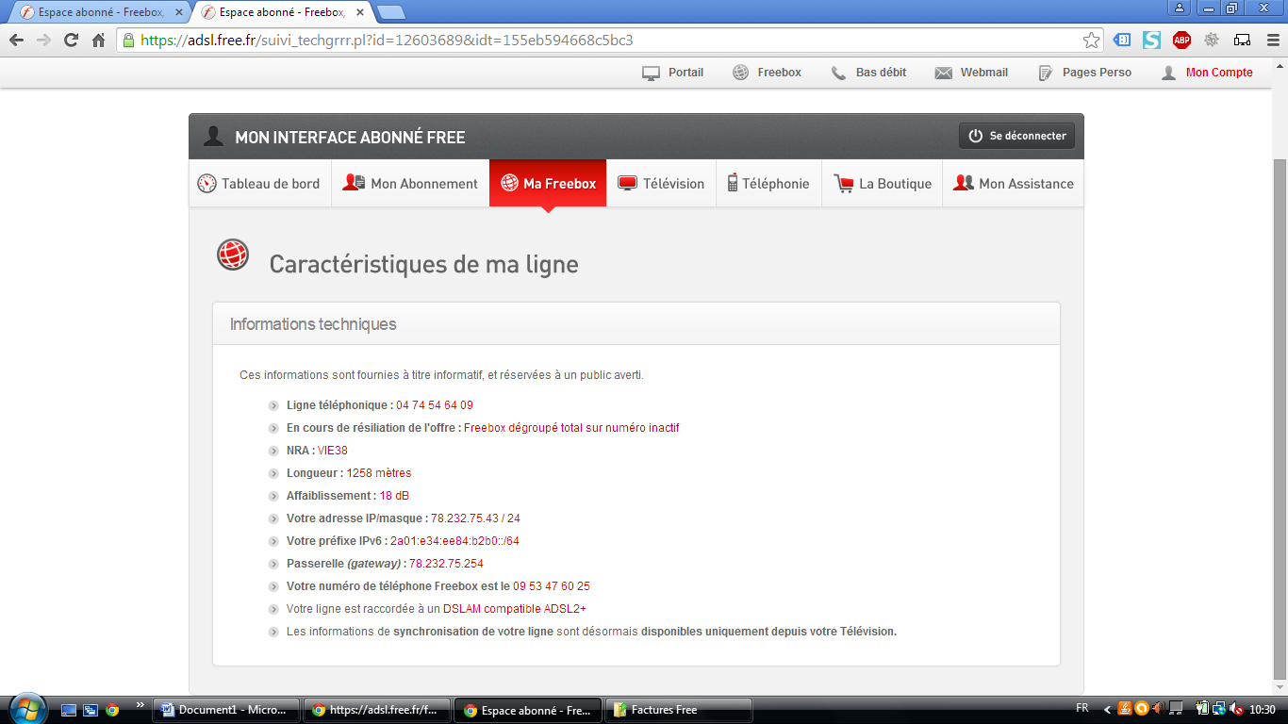Bas du formulaire

Bas du formulaire